Exercice TD web-dev

Envoyer une requête GET pour récupérer des données :
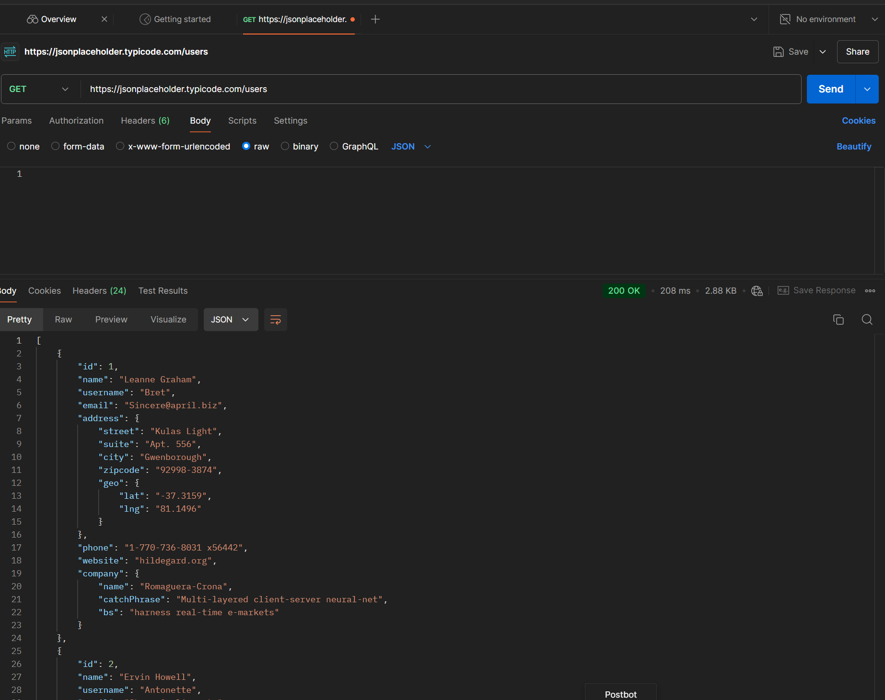
Envoyer une requête POST pour créer une ressource
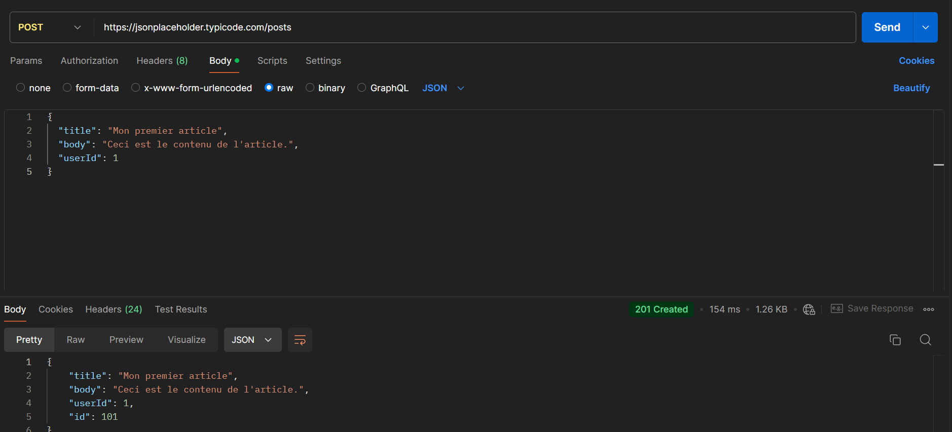

Envoyer une requête PUT pour mettre à jour une ressource
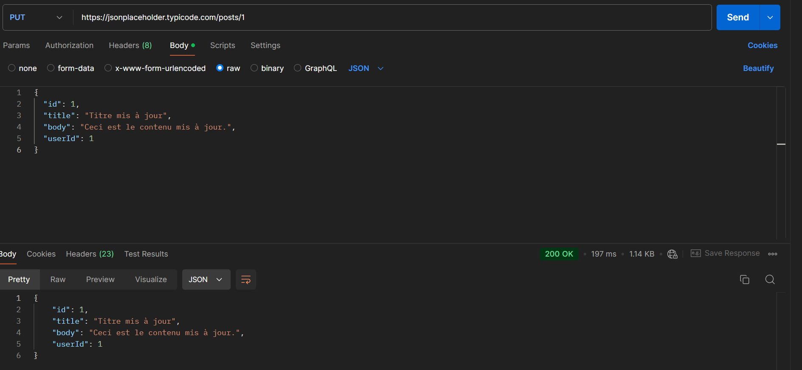

Envoyer une requête DELETE pour supprimer une ressource
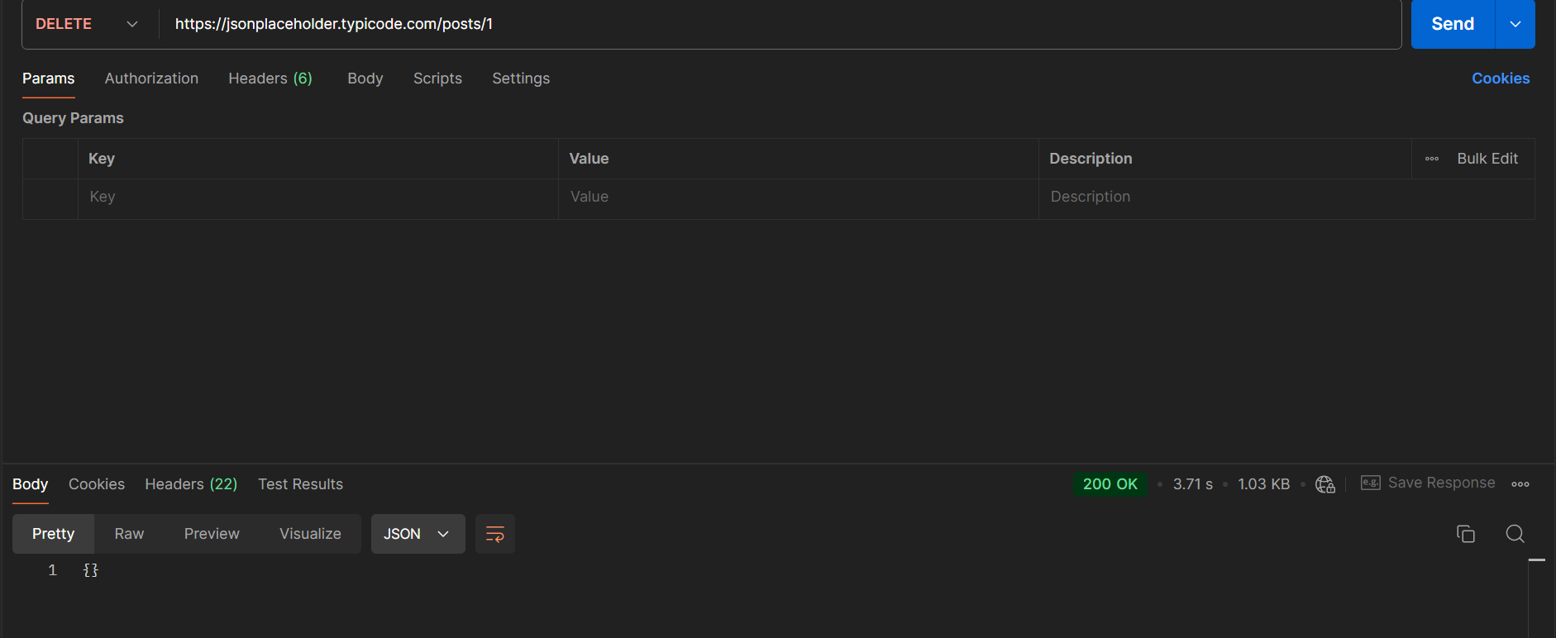

Envoyer une requête GET avec des paramètres de requête

